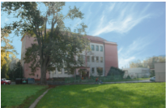
Výukový materiál
zpracovaný v rámci projektu

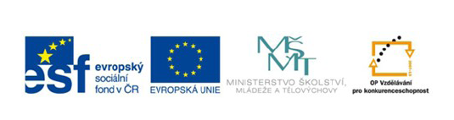

Registrační číslo projektu: CZ 1.07/1.4.00/21.1886

Šablona: 32 Sada: AJ3_20

Předmět: Anglický jazyk

Ročník: třetí

Jméno autora (vč. titulu): Mgr. Kateřina Grimmová

Škola – adresa: ZŠ Ústí nad Labem, Hluboká 150

Název vzdělávacího materiálu:
Clothes – pracovní list

Téma hodiny:
Procvičování slovní zásoby tématu body

Klíčová slova:
T-shirt, coat, shirt, hat, jumper, skirt, jacket, shoes, sloveso to have got

Anotace:
Pracovní list slouží k procvičování či ověřování znalostí tématu clothes. Instrukce k jednotlivým úkolům jsou uvedeny u konkrétních úkolů.

- Vybarvi správně oblečení:
brown shoes | a green hat | a white shirt
a red T-shirt | blue jeans | a pink jumper
a yellow jacket | a purple coat | an orange skirt

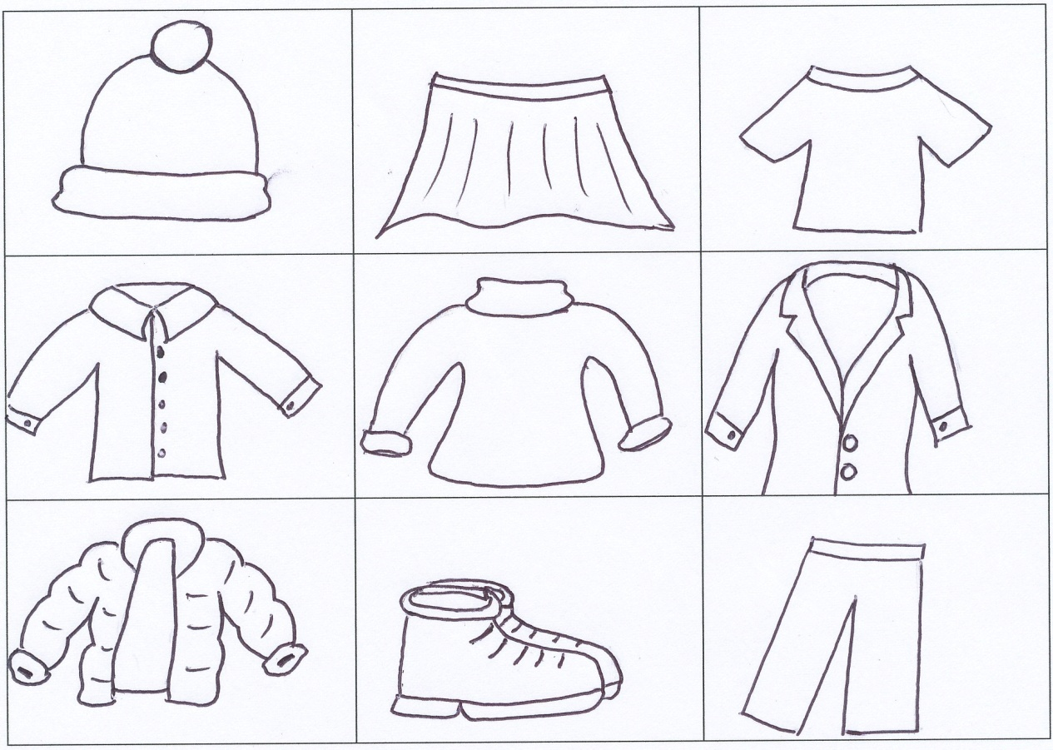

- Spoj povídání se správným obrázkem.
He has got blue jeans. He has got blue shoes. He has got a blue shirt. | He has got blue jeans. He has got blue shoes. He has got a blue and red hat. | She has got pink shoes. She has got a green and orange skirt. She has got a green T-shirt. | She has got pink shoes. She has got a green and orange skirt. She has got an orange jacket.

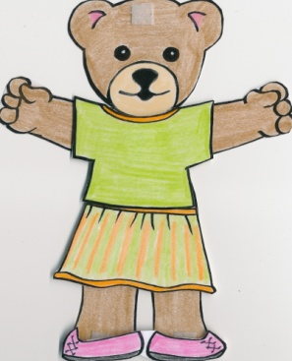 | 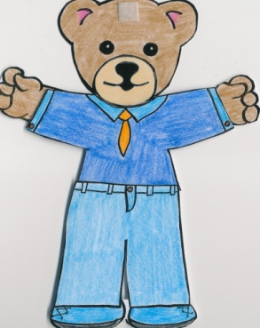 | 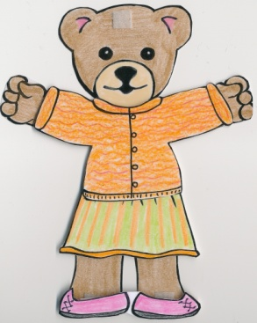 | 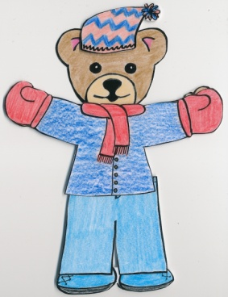

- Napiš, jak jsou medvídci oblečení:
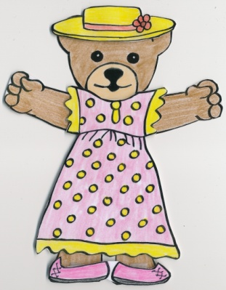 | _______________________________________________________  _______________________________________________________  _______________________________________________________  _______________________________________________________  _______________________________________________________
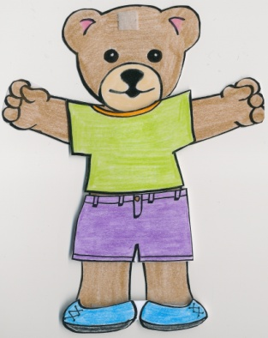 | _______________________________________________________  _______________________________________________________  _______________________________________________________  _______________________________________________________  _______________________________________________________

Citace:
Vlastní tvorba autora.

